OBJAVA ZA MEDIJE

ZAMJENIK KINESKOG MINISTRA ZA LJUDSKE RESURSE ZHANG JIANGUO POSJETIO HRVATSKU AKADEMIJU ZNANOSTI I UMJETNOSTI

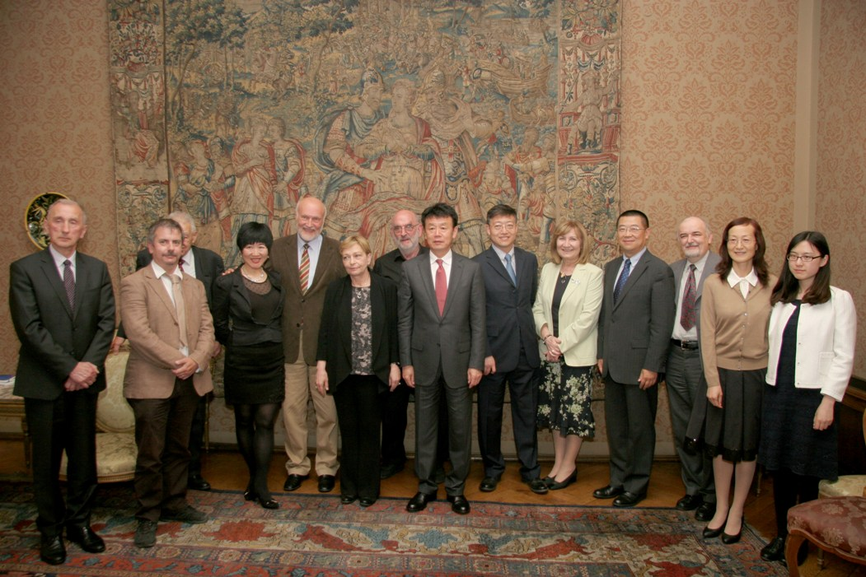

Zagreb, 24. svibnja 2017. – Zamjenik kineskog ministra za ljudske resurse Zhang Jianguo sa suradnicima posjetio je u srijedu 24. svibnja Hrvatsku akademiku znanosti i umjetnosti gdje su ga primili predsjednica Odbora za međunarodnu suradnju HAZU akademkinja Milena Žic Fuchs, tajnica HAZU Marina Štancl te akademici Nikša Gligo, Leo Klasinc, Ranko Matasović i Dario Vretenar. Nazočan je bio i prof. dr. sc. Ante Simonić, član suradnik HAZU, nekadašnji hrvatski veleposlanik u Kini. Tijekom susreta razgovaralo se o dosadašnjoj suradnji hrvatskih i kineskih znanstvenika i znanstvenih institucija i o mogućnostima za njeno unapređenje. Gosti iz Kine razgledali su i Strossmayerovu galeriju starih majstora HAZU i Bašćansku ploču.

Marijan Lipovac
Ured za odnose s javnošću i medije HAZU

